信息公开

用人单位信息
名称 | 海南文昌口腔医院有限公司
地址 | 海南省文昌市文城镇庆龄路6号
联系人 | 邢助理 |  | 项目类别 | 检测项目

项目组成员
 | 专业技术人员名单 | 时间 |  |  | 用人单位陪同人
现场调查 | 廖梦琴、王达青 | 2021.3.8 |  |  | 邢助理
现场采样 | / | / |  |  | /
现场检测 | 廖梦琴、王达青 | 2021.3.8 |  |  | 邢助理

现场照片
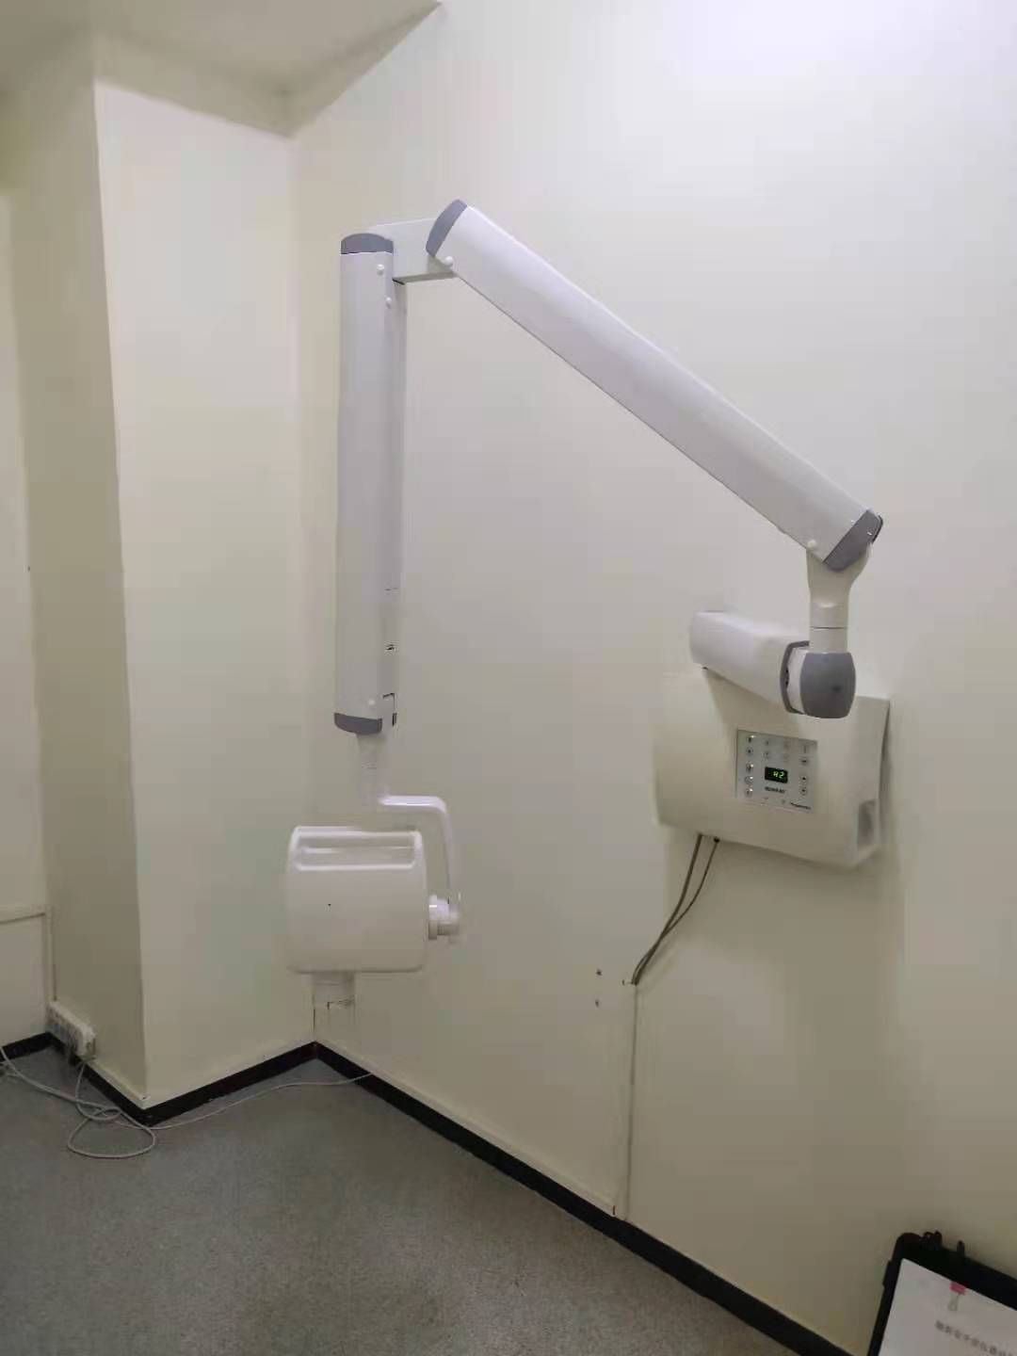
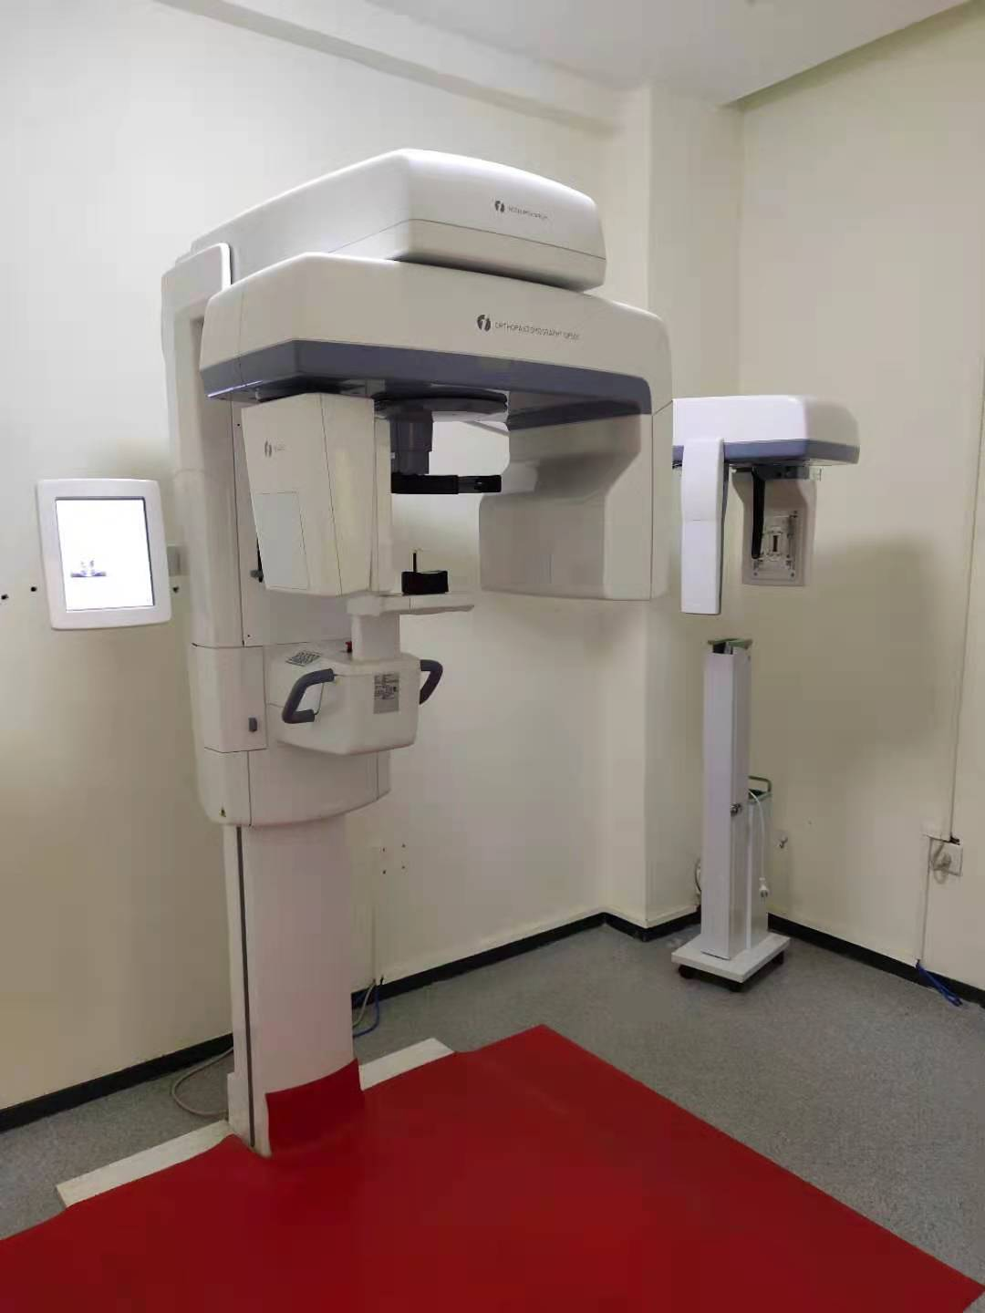
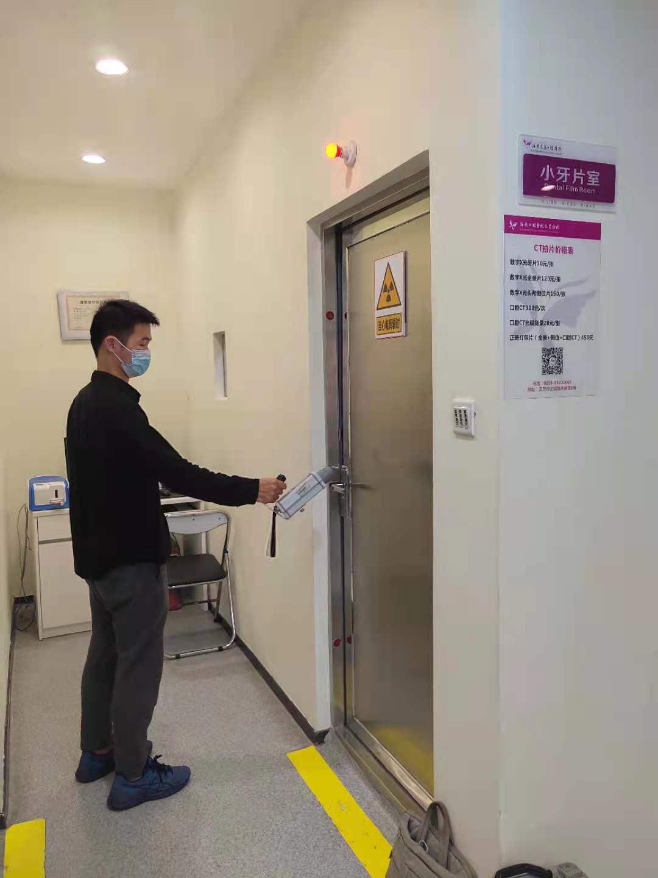
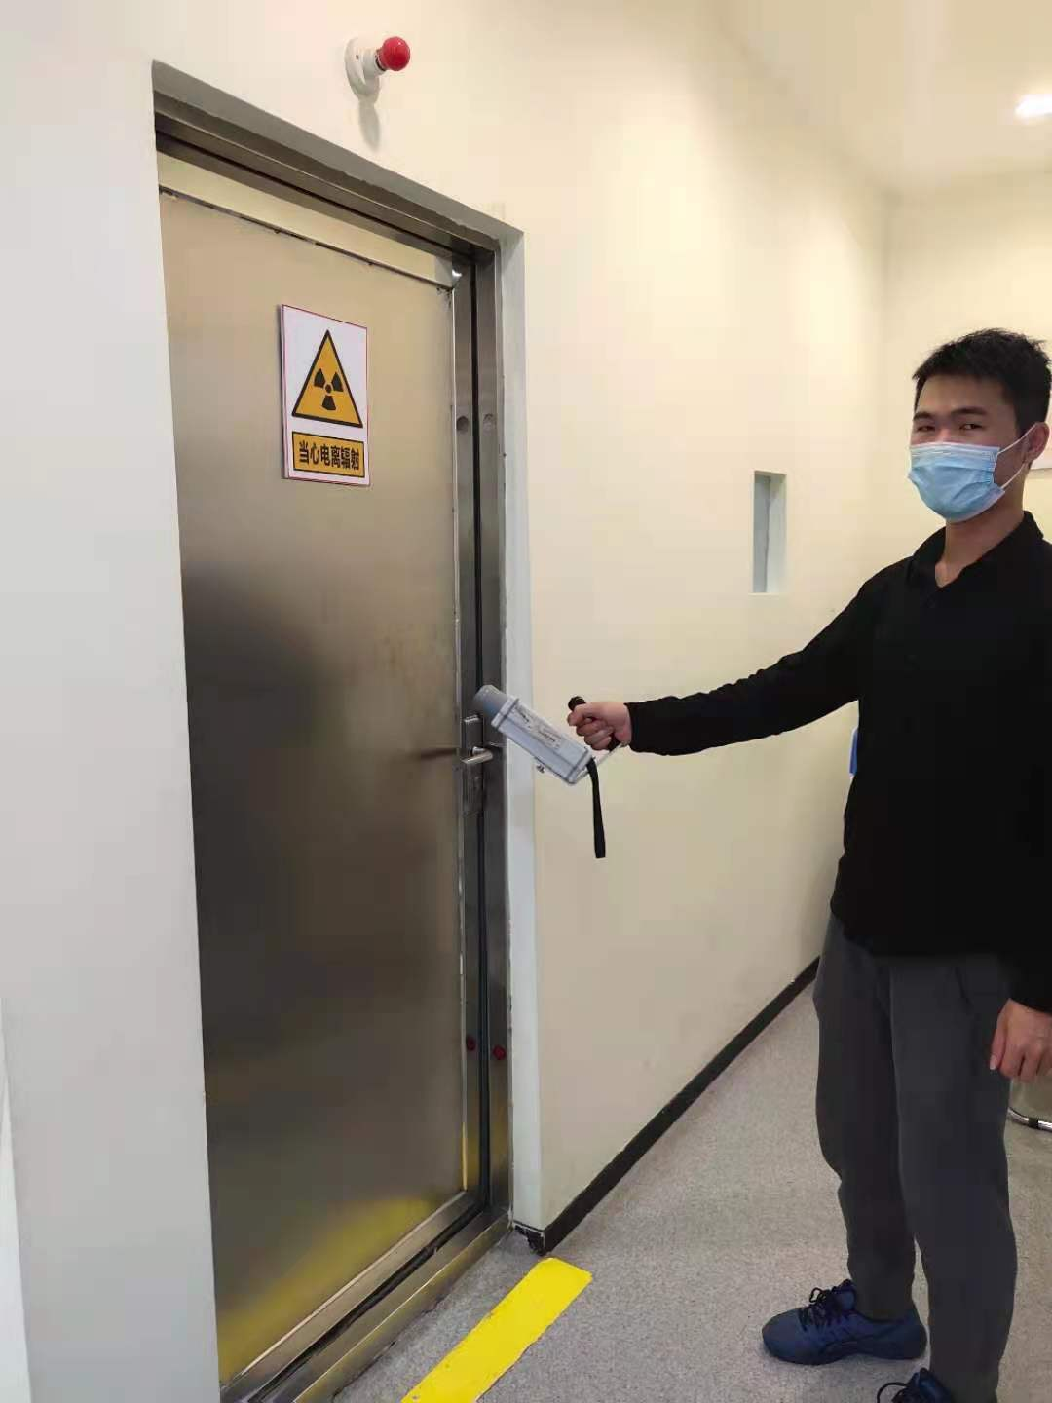
口腔CT机
牙片机
牙片机房机房门检测
口腔CT机房机房门检测

